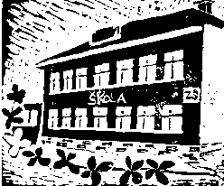

Školská rada při ZŠ Kozlovice (ŠR)
Zápis:
31. 8. 2022

- Seznámení se schváleným novým ŠVP (schválen 27. 5. 2022) – vysvětlení změn.
- Dodatek 1 - Minimální doporučená úroveň pro úpravy očekávaných výstupů v rámci podpůrných opatření pro 1. stupeň.
Dodatek 2 – Hodnocení ukrajinských žáků.
Dodatek 3 – Slovní hodnocení žáků.

- Schválení školního řádu – jednohlasně schváleno.
- Schválení výroční zprávy - jednohlasně schváleno.

Různé: nové pomůcky ve škole – interaktivní tabule, organizace výuky.
online pokladna – zavádění do praxe, problémy a výhody.

V Kozlovicích den 6. 9. 2022
Zapsala: Mgr. Eva Kvapilová

